Život Karla IV.
Video 1: Karel IV. po návratu do Čech
Video 2: Mládí Karla IV.
- Doplň obrázkový text o mládí Karla IV. Můžeš použít některá slova z nápovědy.

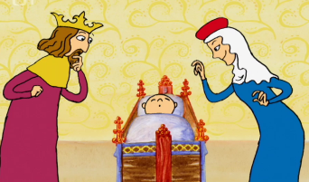 Vedle kolébky Karla IV. stojí jeho rodiče, kteří se jmenují

__ __ __ __ __ __ __ __ __ __ __ __ __ __ a __ __ __ __ __ __

__ __ __ __ __ __ __ __ __ __ __. Karel IV. byl následníkem trůnu. Aby byl
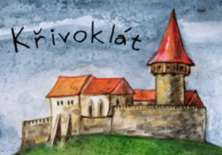
v bezpečí, ukrýval se se svou matkou nejprve na hradě

a později na hradě 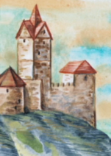 __ __ __ __ __ . Podezíravý otec Karla IV. měl strach,

že by Karel IV. chtěl jeho korunu a vládu, a proto ho poslal do Francie 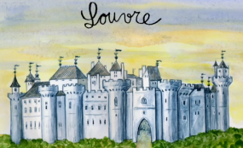 ke strýci, který se jmenoval __ __ __ __ __ __. __ __ __ __ __ __.

Když mu bylo 7 let, jeho první ženou se stala __ __ __ __ __ __ z Valois. Princ přijal jméno svého královského strýce 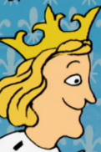 __ __ __ __ __ .

Nápověda: Karel, Loket, Karlštejn, Eliška Přemyslovna, Karel IV. Sličný, Jan Lucemburský, Blanka, Jana

- Vzpomeneš si, jaké bylo původní jméno Karla IV.? Vyřeš křížovku a tajenka ti napoví.

1.

2.

3.
4.

5.

6.

- Otec Karla IV. hodně …
- V roce 1346 v Bonnu získal Karel IV. titul …
- V roce 1355 byl Karel IV. korunován v Římě …
- Roku 1347 otec Karla IV. v bitvě u Kresčaku …
- Kliment VI. byl …
- Karel IV. odjel do města …, aby získal podporu papeže.
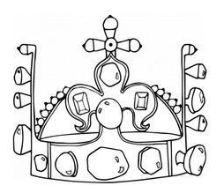
- Vybarvi si korunu Karla IV.
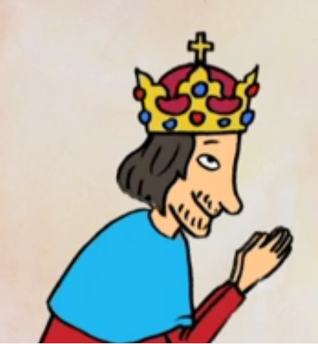

Autor: Mgr. Veronika Svobodová
Toto dílo je licencováno pod licencí Creative Commons [CC BY-NC 4.0]. Licenční podmínky navštivte na adrese [https://creativecommons.org/choose/?lang=cs].

